Новые возможности STARK ES версия 2010

Возможности расчетов
1. Расчет во временной области на произвольное силовое динамическое воздействие.
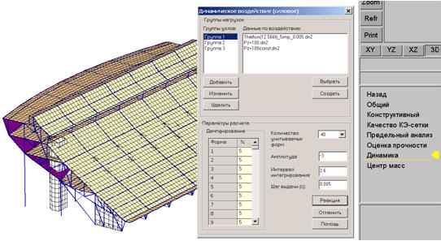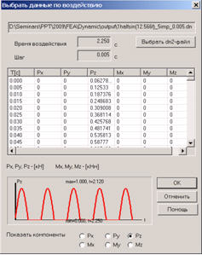
2. Определение и использование в конструктивных расчетах расчетных сочетаний усилий в элементах с учетом последовательности возведения и монтажа конструкций.
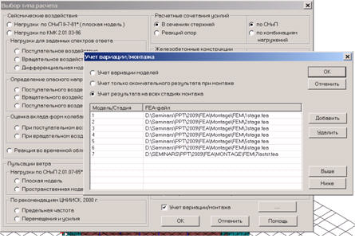
3. Определение и использование в конструктивных расчетах расчетных сочетаний усилий в элементах по разным расчетным схемам (вариация модели).
4. Определение расчетных сочетаний усилий в сечениях элементов по экстремальным значениям упругих напряжений.
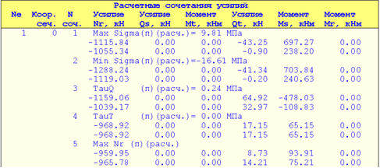
5. Многократное ускорение и снятие ограничений по числу временных нагружений при определении расчетных сочетаний усилий и реакций опор по экстремальным значениям усилий и напряжений.
6. Расчет ширины раскрытия трещин в железобетонных плитах и стенах по методике СП 52-101-2003.
7. Определение эффективной ширины полки при расчете ребер железобетонных плит/стен согласно СНиП 2.03.01-84* и СП 52-101-2003.
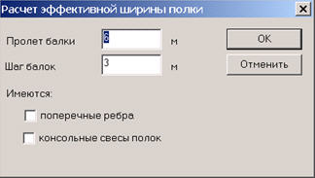
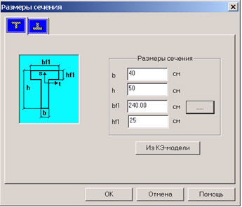
8. Обработка всех возможных вариантов расположения колонны относительно края плиты перекрытия при расчете железобетонных плит на продавливание в модуле PlatePunch (девять схем вместо трех).
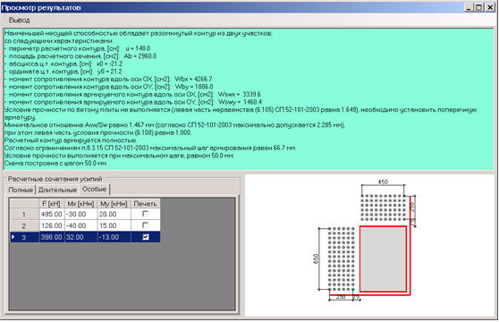
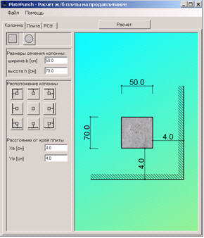

Возможности работы с моделями
9. Автоматическое формирование нелинейного слоистого материала для бетонных и железобетонных плит и стен, в т.ч. по результатам расчета армирования элементов.
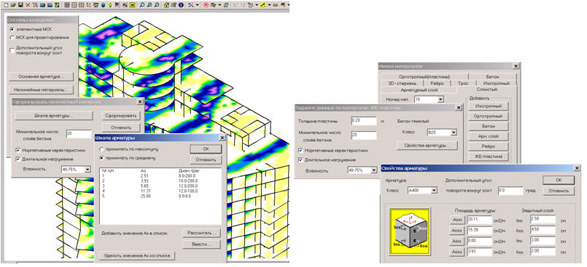
10. Поворот КЭ-модели относительно осей глобальной системы координат.
11. Новая программа ProfilTool для работы с библиотекой сечений стержневых элементов.
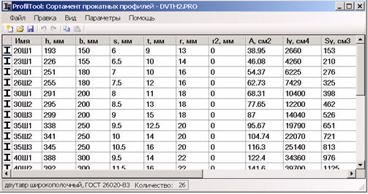
12. Преобразование собственного веса элементов, определяемого по плотности материала, в распределенную нагрузку.
Возможности интерфейса
13. Альтернативный способ задания данных для определения расчетных сочетаний усилий в табличной форме.
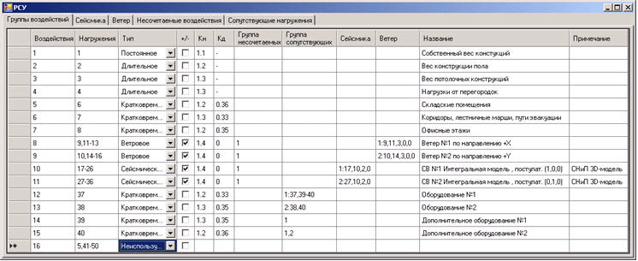
14. Возможность открытия проекта из списка девяти последних проектов, открывавшихся ранее.
15. Табличная форма задания предельных усилий для оценки прочности элементов.
16. Передача абсолютно твердых тел, установленных автоматически при генерации КЭ-модели из позиционной модели, в ПК ЛИРА.
17. Отображение экстремальных значений величин на графиках изменения нагрузок, перемещений, скоростей, ускорений и усилий при расчете на кинематические (акселерограммы) и силовые динамические воздействия.
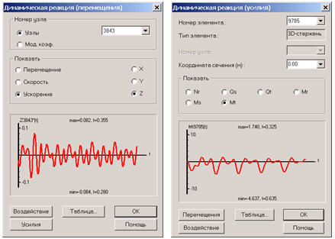
18. Автоматическое создание директорий для хранения исходных и результирующих данных по проектам.
19. Возможность ввода данных в нижней правой части главного окна программы с помощью табличного редактора (в дополнение к текстовому редактору).
20. Управление толщиной изолиний при печати изображений на принтере.
21. Работа под операционной системой MS Windows 7.

